**СПИСОК**

**ИНДЕКСОВ АДМИНИСТРАТИВНО-ТЕРРИТОРИАЛЬНОЙ ПРИНАДЛЕЖНОСТИ**

**ПАМЯТНИКОВ КУЛЬТУРЫ СССР[1]**

Утверждён

приказом Министра культуры СССР

от 27 марта 1972 г. № 153

Названия административно-территориальных единиц и шифры документов,

включающие индексы (цифровое обозначение) административно-территориальной принадлежности памятников культуры СССР, в описях архивного фонда НМС приводятся в соответствии с данным списком.

**1. РСФСР (г. Москва)**

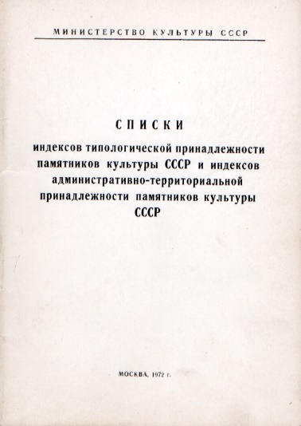**2. Краснодарский край (г. Краснодар)**

1. г. Краснодар

2. Абинский район

3. Анапский район

4. Апшеромский район

5. Белоглинский район

6. Белореченский район

7. Брюховецкий район

8. Выселковский район

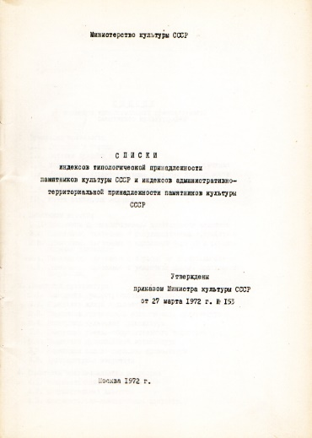9. Динской район

10. Ейский район

11. Кавказский район

12. Каневский район

13. Кореновский район

14. Красноармейский район

15. Крымский район

16. Курганинский район

17. Кущёвский район

18. Лабинский район

19. Ленинградский район

20. Новокубанский район

21. Новопокровский район

22. Отрадненский район

23. Павловский район

24. Приморско-Ахтарский район

25. Северский район

26. Славянский район

27. Староминский район

28. Тбилиссский район

29. Темрюкский район

30. Тимашевский район

31. Тихорецкий район

32. Туапсинский район

33. Усть-Лабинский район

34. Щербиновский район

35. Адыгейская авт. обл. (г. Майкоп)

С.В. Илевич

1. Списки индексов типологической принадлежности памятников культуры СССР и индексов административно-территориальной принадлежности памятников культуры СССР. МК СССР. М., 1972. С. 3,4.